UNIVERSIDAD AUTONOMA DEL ESTADO DE HIDALGO

Preparatoria Justo Sierra
Informática III
Corel photo paint
Alumna: Lilly Alejandra Tapia Segovia
Docente: L.A.S.C. Martin de Jesús Ángeles Godínez

Tercer semestre grupo: 2

IMAGEN ORIGINAL
FOTOMONTAJE

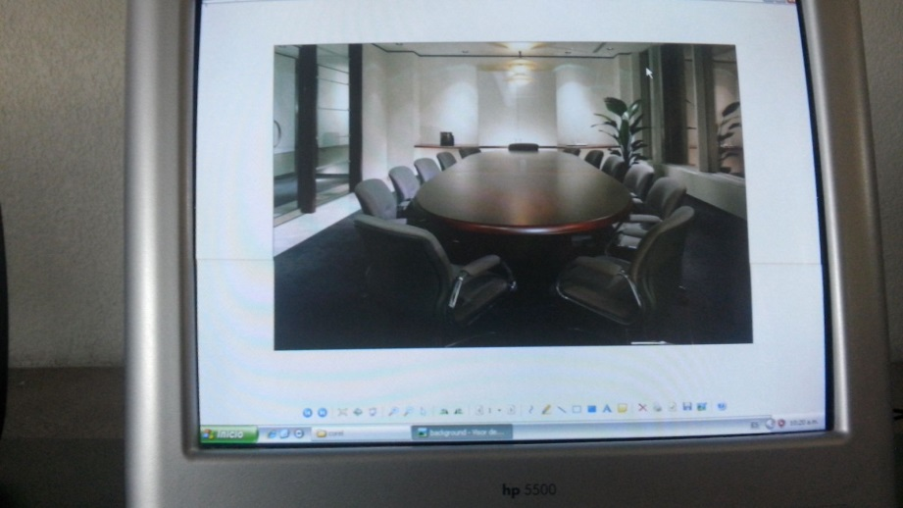
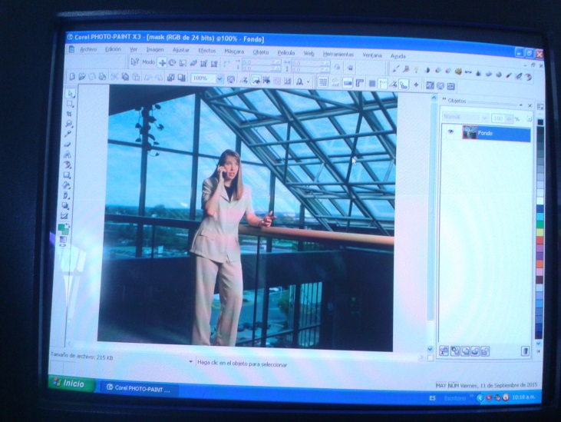
PROCEDIMIENTO:
- Abrir aplicación de Corel
- Archivo, abrir.
- Lado izquierdo—mis documentos
- Buscar mi carpeta—Abrir la carpeta Corel
- Abrir la imagen Mask
- En la barra menú seleccionamos imagen
- Seleccionar la primera opción (laboratorio de recortar) (extraer)
- Nos lleva en otra ventana
- En la parte superior derecha ocuparemos la herramienta Resaltar.
- Dar clic en la herramienta resaltar con el pulsor vamos a remarcar todo el contorno de la chica.
- Le damos clic en la herramienta Relleno Interior
- Después le dimos Clic dentro de la imagen
- En la parte derecha en medio
- Elegir la opción de Recorte como mascara de recorte.
- Le damos clic en Previsualización.
- En la parte superior hay dos iconos (2 pinceles uno con signo más y uno con signo menos)
- (menos) es para quitar
- (más) es para aumentar algo que hayas quitado.
- Después le di clic en la imagen y así podemos girar la imagen
- Para ampliarla se le da nuevamente clic
- En la barra de menú
- Buscar donde dice Ventana—ventana acoplables.
- Debe de estar activada la ventana Objetos
- Parte derecha está la ventana objetos
- Dar clic en el ojito
- Menú archivo
- Importar
- Documentos—mi carpeta—carpeta Corel
- Buscar imagen Background
- Seleccionar importar
- Dar clic en la cuadricula
- Estirar la imagen cubriendo toda la cuadricula.
- Dar clic en botón selección de lado derecho aparece un recuadro.
- Organizar—Orden
- Retroceder 1
- Abrir ojito de la chica.
- Agregar al archivo terminado Nombre y grupo
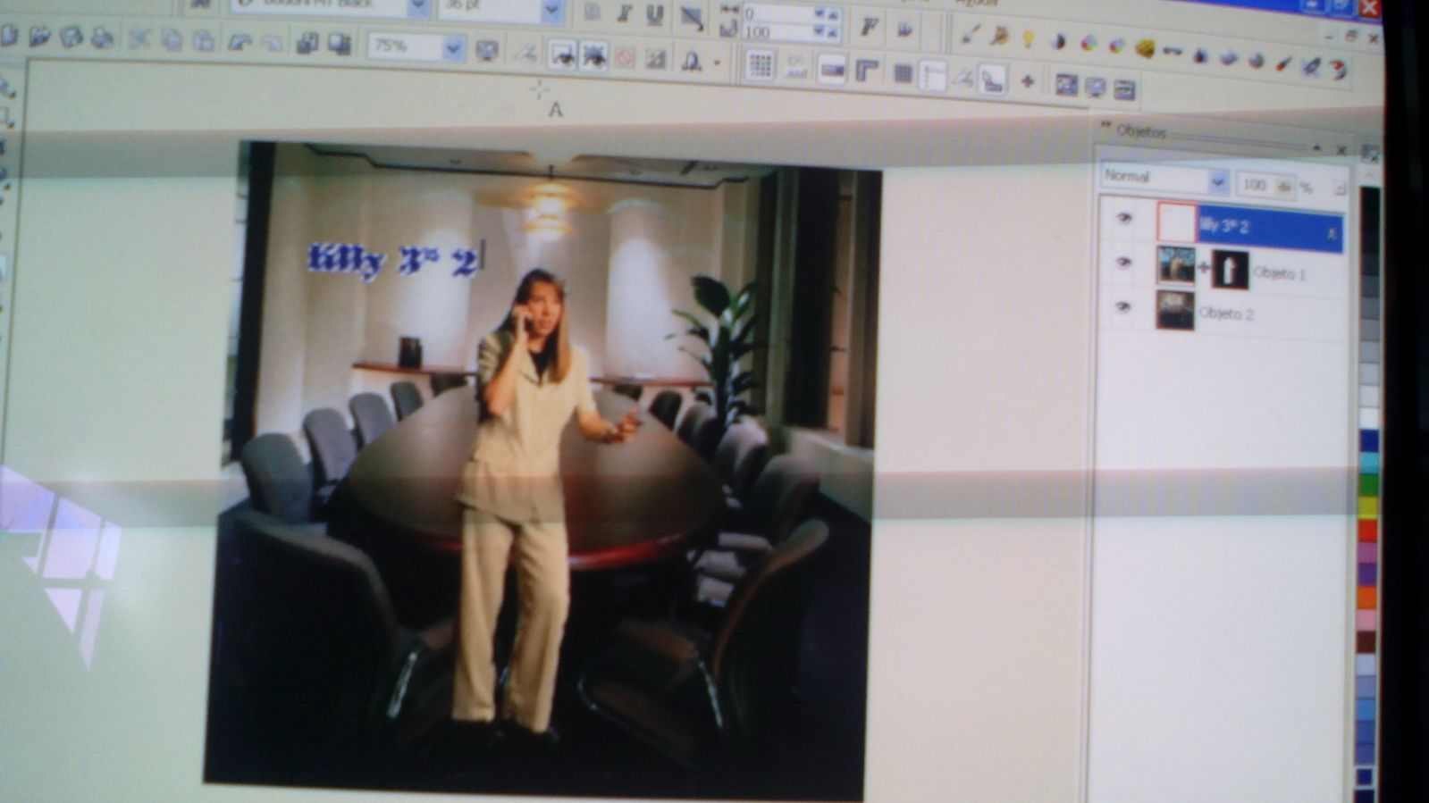
- Guardar el archivo terminado con nombre del alumno primero con CPT y luego con JPG.
IMAGEN TERMINADA

